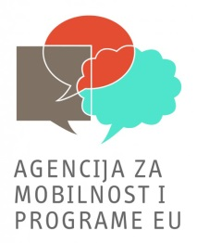

LTTA – C3 Treća transnacionalna aktivnost osposobljavanja, podučavanja i učenja u Recklinghausen-u u Njemačkoj

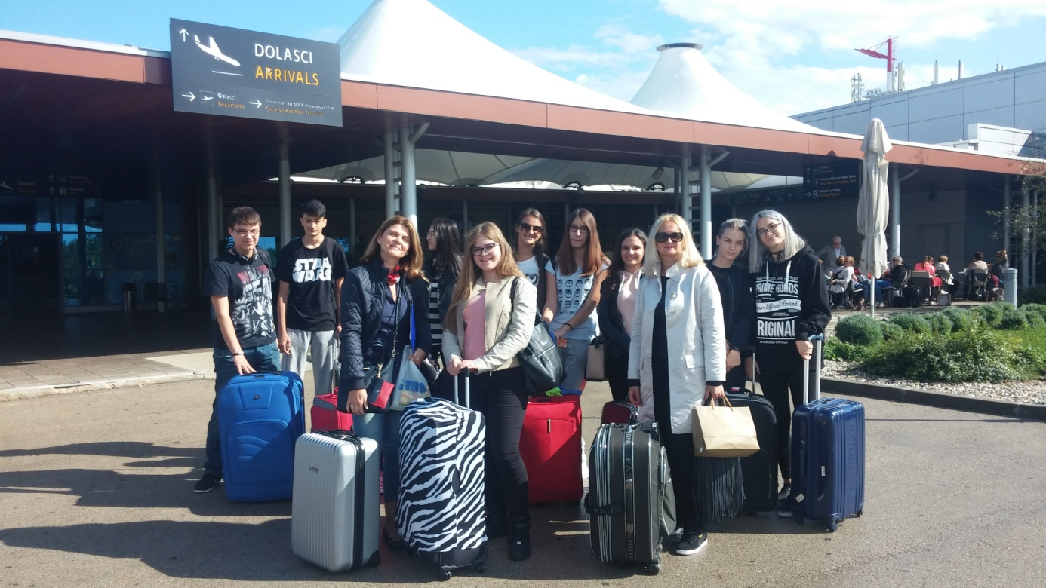
U sklopu Erasmus+ KA2 projekta EUse your brain – Challenge your talent for science, održana je treća transnacionalna aktivnost osposobljavanja, podučavanja i učenja u Recklinghausenu u Njemačkoj(LTTA-C3) u trajanju od 03.10. do 08.10.2016.god . Domaćin je bila partnerska škola Wo Bo Ge iz Njemačke, a osim naše škole sudjelovale su i partnerske škole iz Nizozemske i Španjolske. Našu školu predstavljalo je deset učenika u pratnji profesorica Mirande Barac i Tanje Jovanović. Učenici naše škole: Elena Čulina (2.h) Jakov Rnjak (2.h), Mirela Ninčević (4.b), Ivana Ivandić (4.b), Andrea Ergović (4.b), Kate Čupić (4.b), Melinda Vukušić (4.c), Mia Ivačić (4.c), Luka Holovka (4.c) i Đurđica Juginović (4.c) proveli su nezaboravnih šest dana u radu i druženju sa svojim vršnjacima iz europskih partnerskih škola.
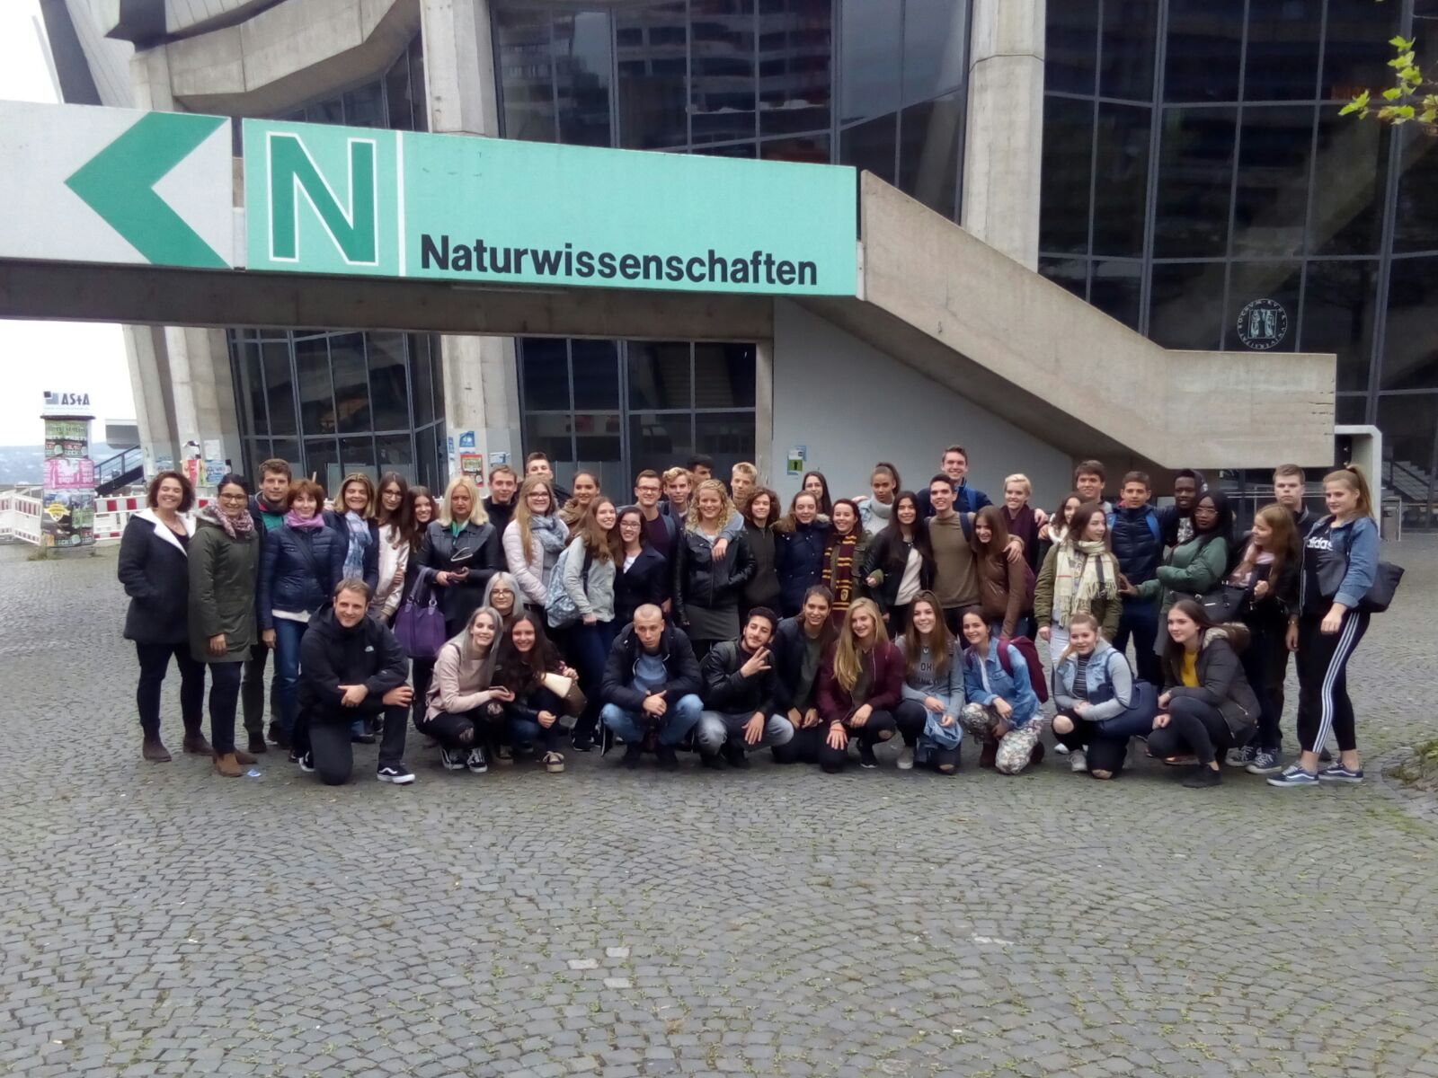
Učenici su se kroz radionice u školi najprije pripremili za rad na zajedničkom projektnom zadatku iz područja aromatske kemije pod nazivom „ Vanilija ili vanilin?“, a zatim su dva dana proveli na sveučilištu Bochum gdje su zajedno radili na analizi i sintezi aromatskog sredstva u sveučilišnom laboratoriju.
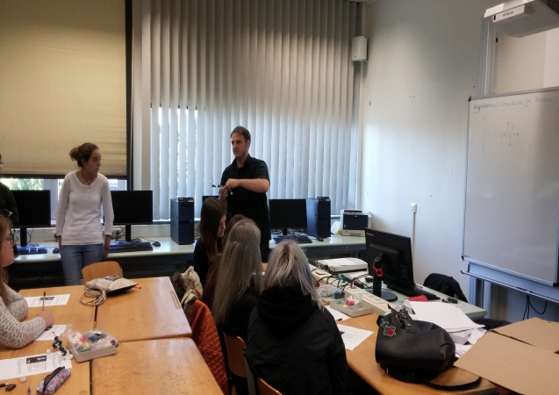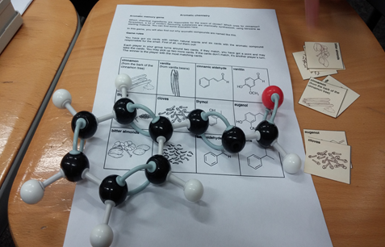
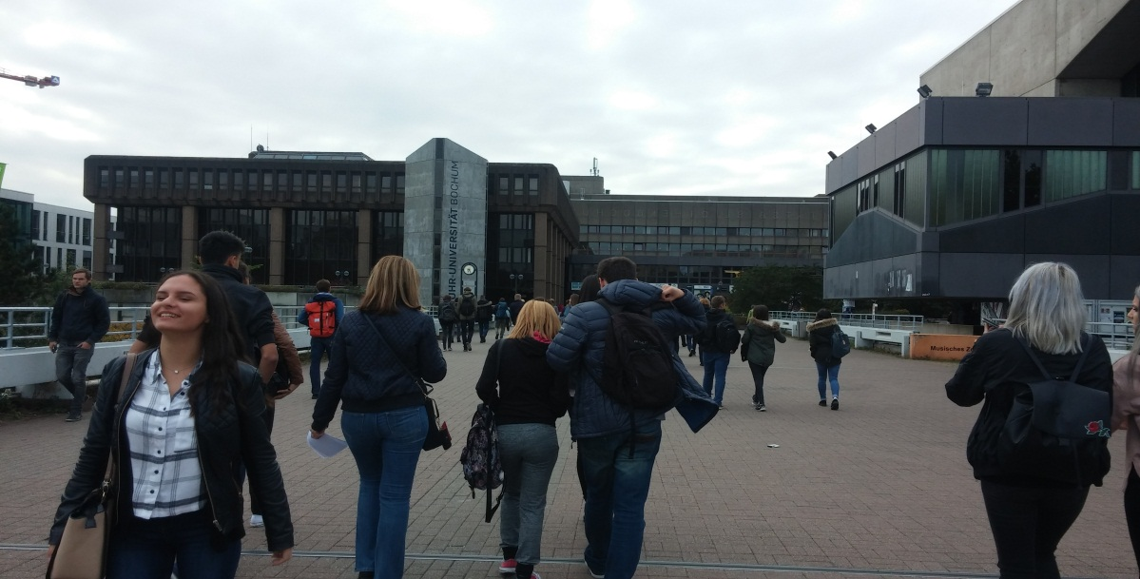
Bili su podijeljeni u dvije grupe koje su se izmjenjivale. Dok je jedna grupa u laboratoriju radila eksperimente, druga je grupa u predavaonici sveučilišta marljivo izrađivala prezentacije u kojima su nastojali predstaviti sve što su naučili ovaj tjedan.
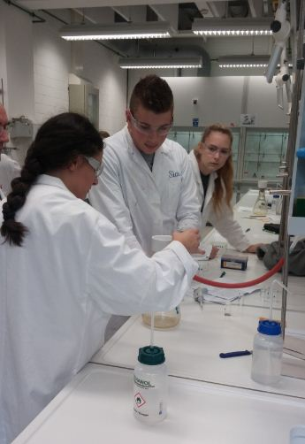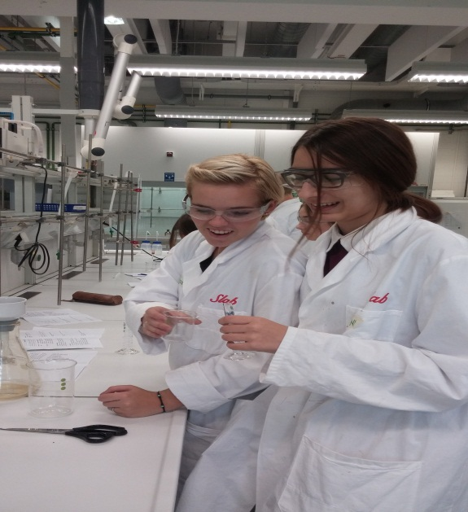

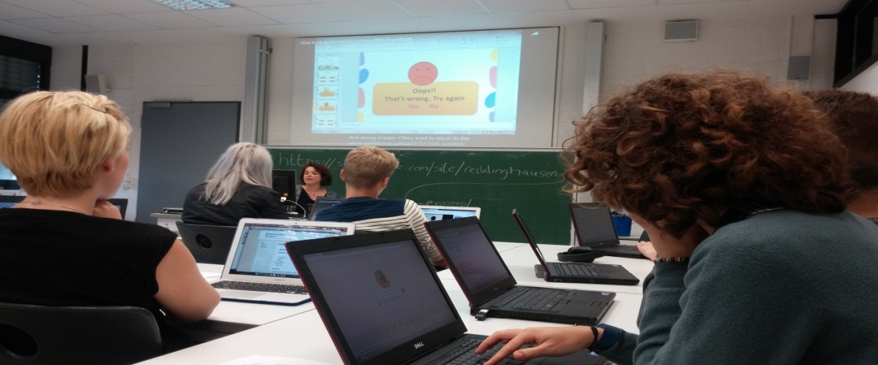
Zadnji dan učenici su dobili ulogu nastavnika kako bi učenicima osnovne škole održali zanimljiv i zabavan sat sat gdje su im osim naučenog gradiva iz aromatske kemije prezentirali rezultate koje su postigli ovaj tjedan te su ih upoznali s državama iz kojih dolaze kao i Erasmus + programom i svim njegovim pogodnostima posebno naglašivši iskustvo boravka kod obitelji domaćina.
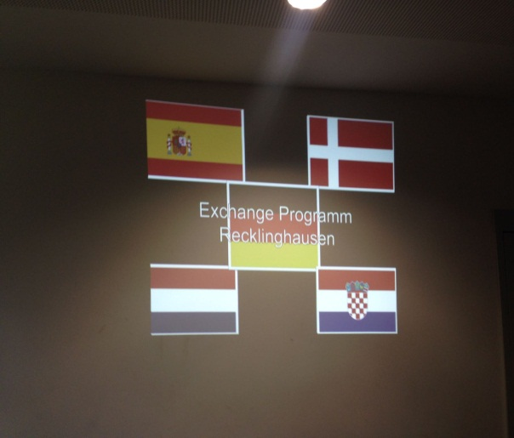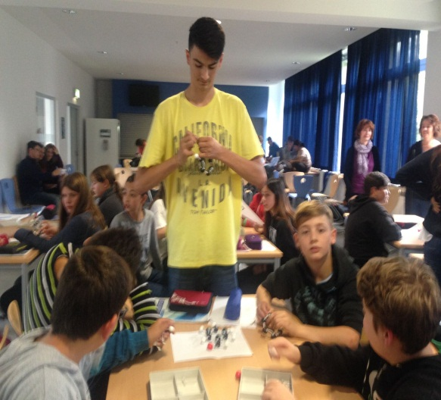
U sklopu ove aktivnosti održan je i treći transnacionalni projektni sastanak (TPM3) na kojem su sudjelovali međunarodni koordinatori projekta iz svih pet škola koje sudjeluju u projektu (Nizozemska, Danska, Španjolska, Njemačka i Hrvatska), kako bi se detaljno informirali o radu s ciljem da se projekt što kvalitetnije realizira.

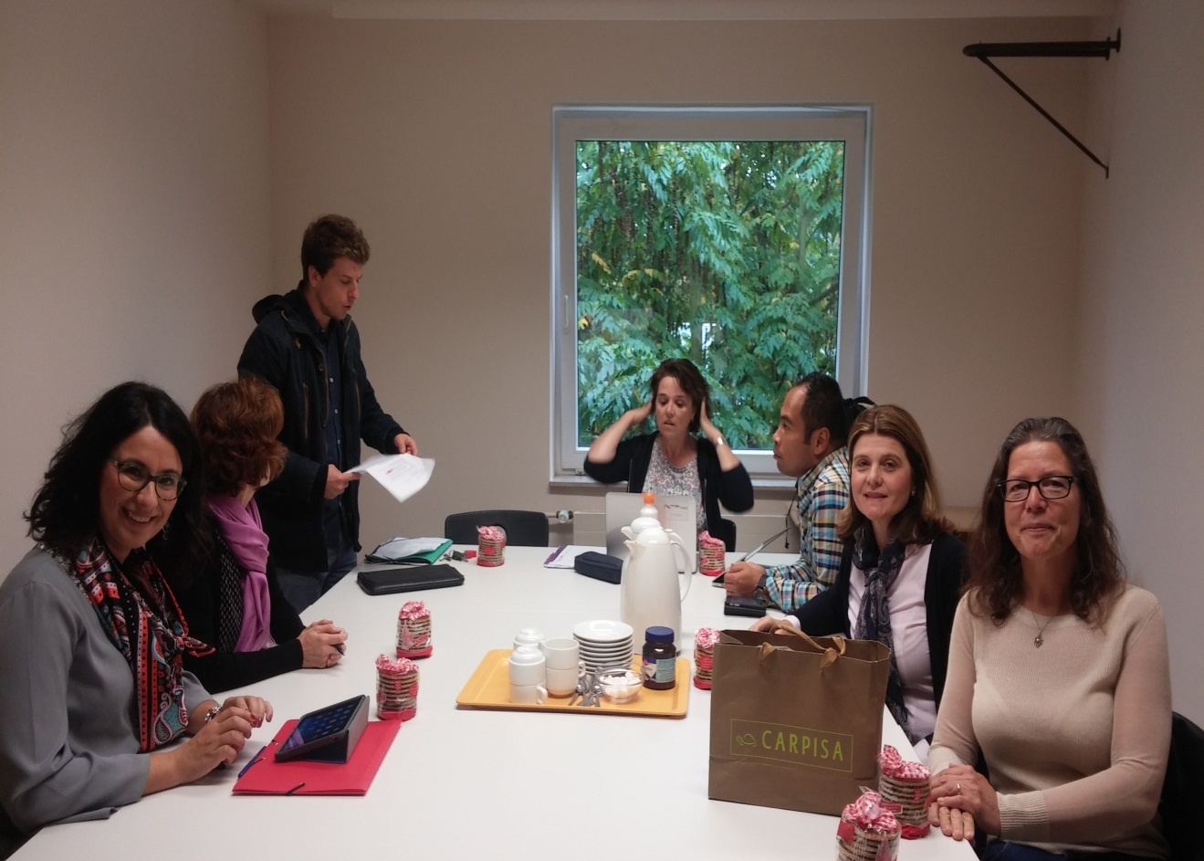
Tijekom boravka u Wo Bo Ge školi učenici su i sami imali priliku prisustvovati redovnoj nastavi iz različitih predmeta. U sklopu radionice kao pripreme za rad na projektu, učenici su pisali test iz engleskog jezika iz kojeg su svi naši učenici imali vrlo uspješne rezultate. Cilj ove aktivnosti je bio da se naše učenike što više motivira na učenje stranih jezika i STEM predmeta jer im se kroz grupni rad i zabavne metode kroz igru nastojalo približiti materiju i učiniti je zanimljivom. Ova aktivnost je ujedno imala za cilj upoznavanje druge kulture i običaja. Stoga je osim radom, tjedan bio ispunjen druženjem i zabavnim aktivnostima poput kuglanja i posjeta botaničkom vrtu.
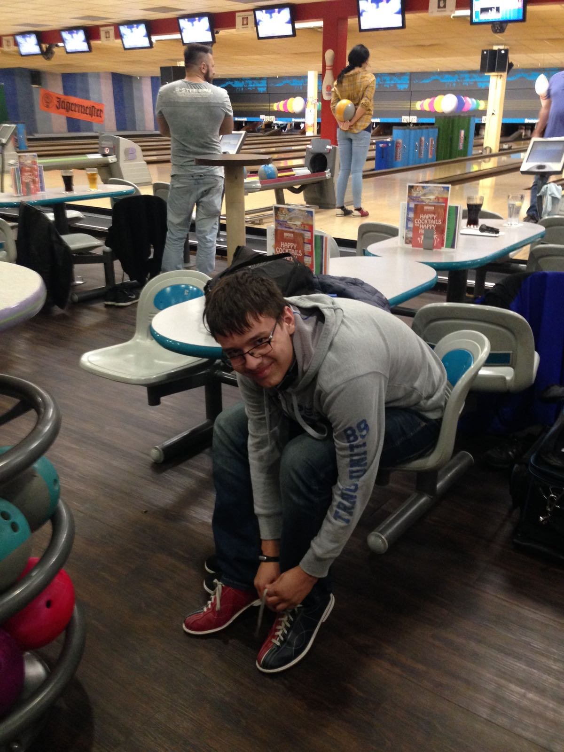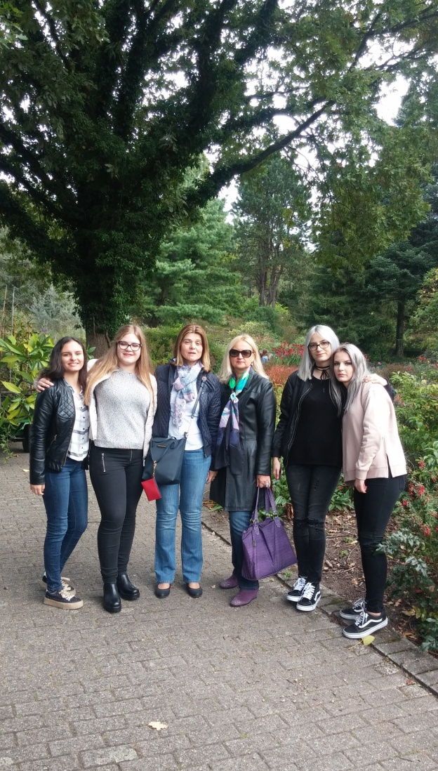

Na kraju radnog i napornog tjedna, puni ugodnih dojmova, sreće i zadovoljstva proslavili smo večer uz pizza- party, te se pozdravili do skorog viđenja, jer je Obrtnička škola u travnju 2017. god. domaćin partnerskim školama i organizator LTTA-C8 u Splitu .
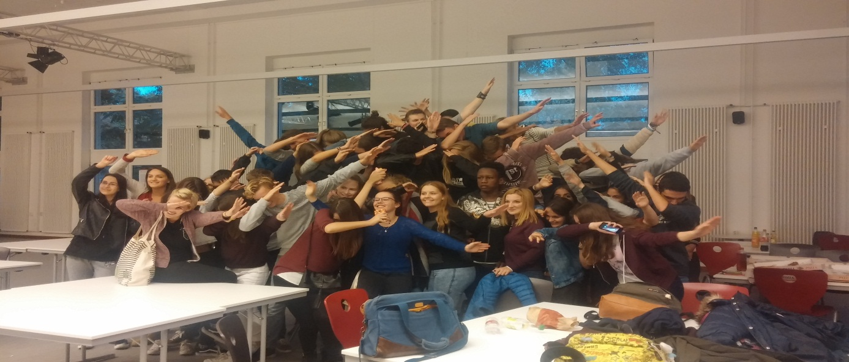
Naša škola je imala zadatak izraditi video/foto izvješće o dojmovima tjedna pod nazivom
„ Impressions of the week“ koje će se moći pogledati na web stranici projekta.

